1 Pour chaque question, réponds en faisant une phrase:
Questions Le voyage de Poéma : épisode 4
Correction Poéma chapitre 4
Dans quel endroit rentre Poéma?

Poéma rentre dans une grotte de corail.

Où dort Téiki?

Teiki dort dans un coquillage bénitier.
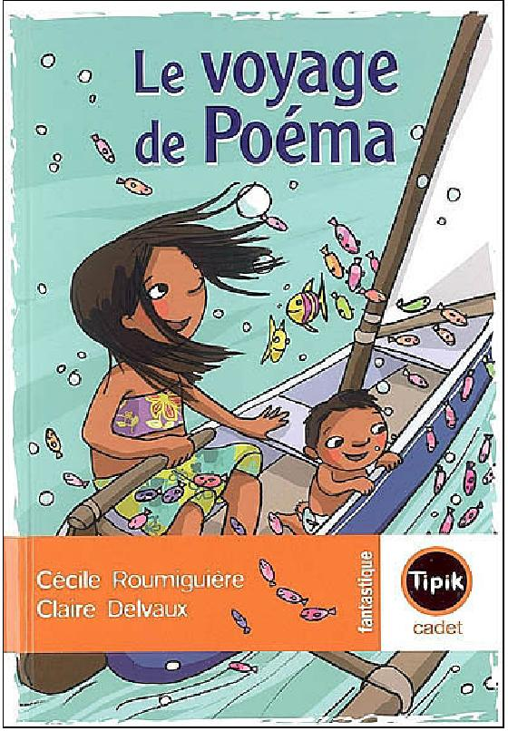

Que fait Poéma pour retirer les grains de sable dans les tentacules des anémones?
Poéma coiffe les anémones avec son peigne.
Qui va aider Poéma et Téiki à rentrer chez eux?
Le poisson clown va aider Poéma et Teiki à rentrer chez eux.
2 Relie chaque animal à sa couleur :
bleue
Anémone de mer rouge
Coquillage bénitier orange et blanc
Poisson clown turquoise
Corail rose fuchsia
violette
3 Remets les mots en ordre, puis écris la phrase:
elles peigne, comme clochettes dents des Sous du
rient les cristal. tintent de

Sous les dents du peigne, elles rient comme tintent les clochettes de cristal.
4 Colorie en bleu ce que disent les anémones et en rose ce que dit Poéma: "Que fais-tu ici, douce enfant?
- Je voudrais bien le savoir. Une tornade nous a emportés et... Avez-vous vu une grande raie? - Ce bébé est à toi ? Il est bien joli.
- Le bébé ? Quel bébé?
- Celui-là... regarde comme il dort bien."

5 Remplace le mot souligné par un synonyme du texte:
Poéma voit une sorte de grotte : elle la distingue.
Les murs de la grotte brillent d'un rose fuchsia : ils scintillent
Téiki dort en suçant son pouce : il sommeille
Les anémones s'agitent : elles frétillent

